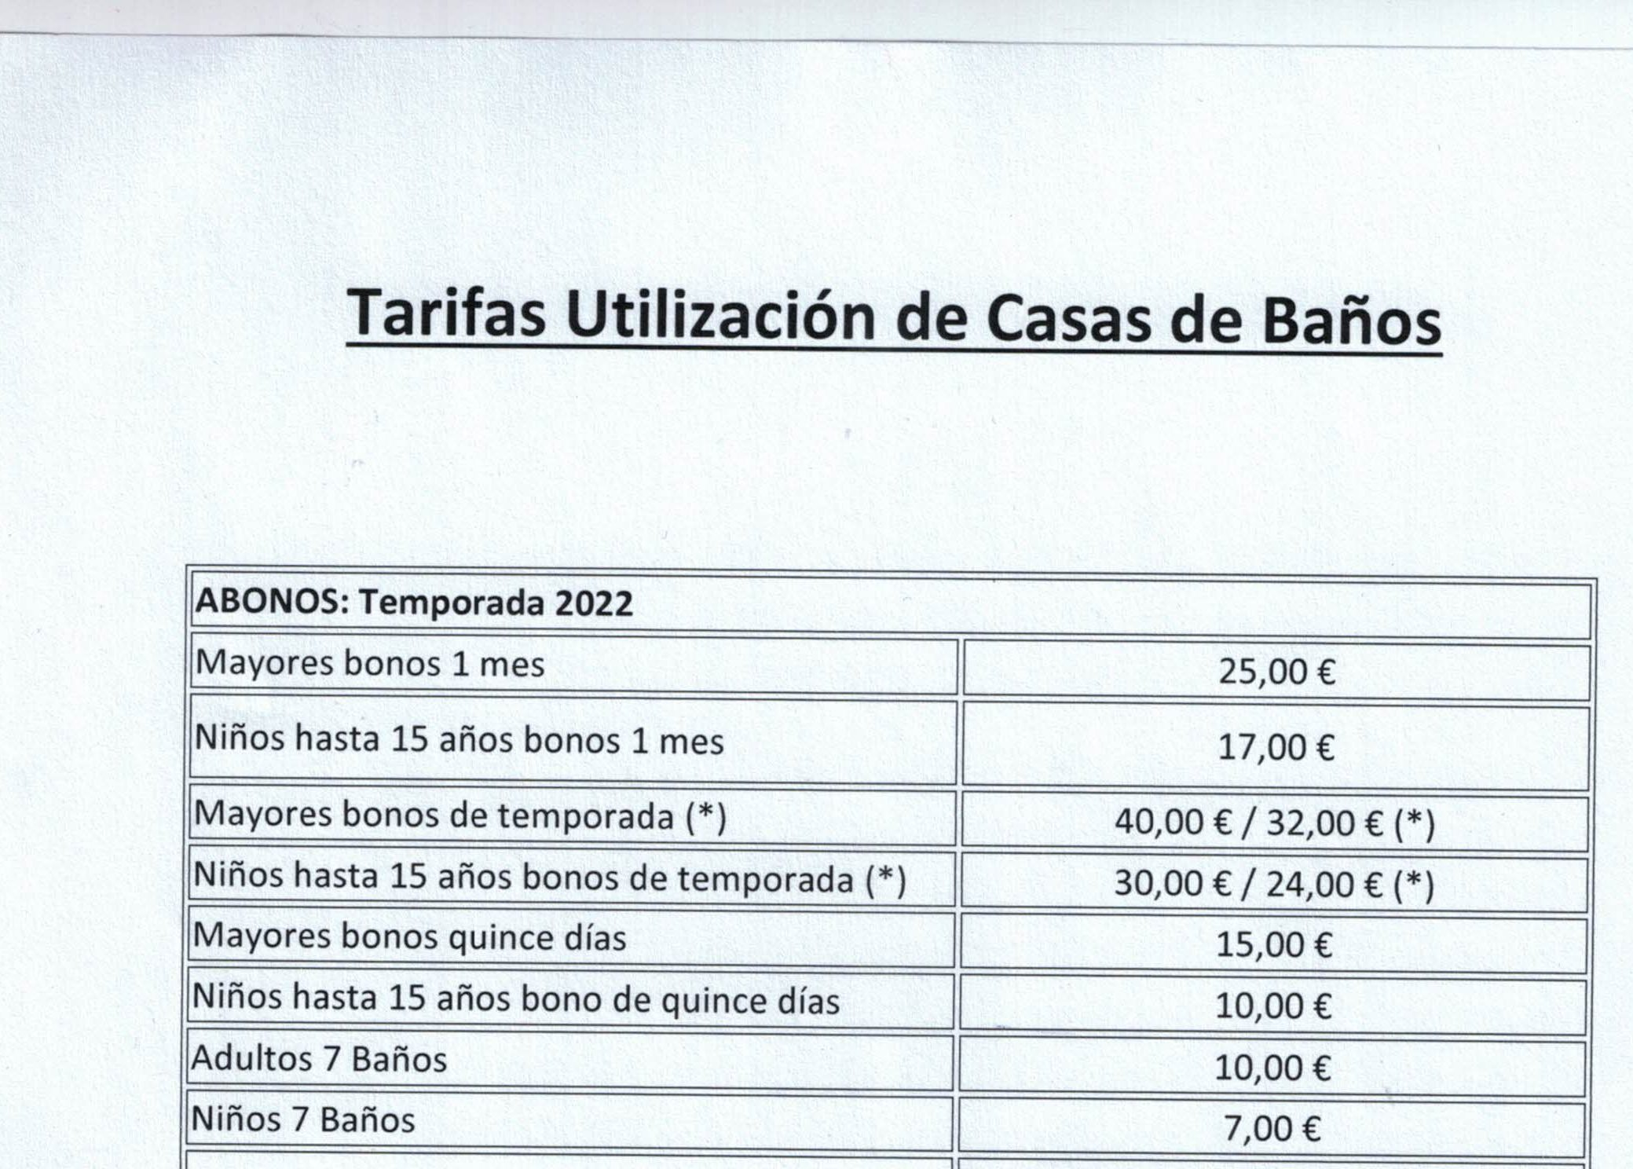

ENTRADAS GRATUÍTAS:
MENORES DE 4 AÑOS, PENSIONISTAS MAYORES DE 65 AÑOS Y PERSONAS CON DISCAPACIDAD EMPADRONADOS EN BERLANGA.

*BONIFICACIÓN DEL 20% EN ABONOS DE TEMPORADA PARA LOS MIEMBROS DE FAMILIA NUMEROSA Y LOS TITULARES DEL CARNET JOVEN QUE FIGUREN INSCRITOS EN EL PADRÓN MUNICIPAL DE BERLANGA.

LOS ABONOS SE PAGARÁN A TRAVÉS DE CUALQUIER BANCO Y CON EL RECIBO SE DARÁ EL BONO EN LA CASA DE CULTURA.



